Obtención de pesos y umbral para OR y AND NOT
Regla de Hebb y algoritmo del perceptrón

✓ | Propósito de la práctica  Analizar dos funciones lógicas, traducir sus tablas de verdad a representación bipolar y comprobar que una neurona simple puede reproducirlas sin errores.

1. Introducción
Las compuertas lógicas pueden representarse mediante neuronas artificiales cuando sus combinaciones de entrada son separables por una frontera lineal. En este ejercicio se estudian OR y x₁ AND NOT x₂, se calculan sus parámetros mediante la regla de Hebb y el perceptrón, y se comprueba el resultado usando las cuatro combinaciones posibles de entrada.
El análisis parte de las tablas de verdad. Después, los valores binarios se convierten a formato bipolar porque el notebook trabaja con −1 y 1. Esta decisión modifica los valores numéricos finales, pero no cambia la función lógica que se representa.

2. Fundamento lógico

2.1 Compuerta OR
OR produce una salida positiva cuando al menos una entrada está activa. La única combinación negativa aparece cuando x₁=0 y x₂=0. Por ello, ambas entradas deben aportar de manera positiva a la suma ponderada.
x₁ | x₂ | OR
1 | 1 | 1
1 | 0 | 1
0 | 1 | 1
0 | 0 | 0

Solución binaria de referencia
y = 1 si x₁w₁ + x₂w₂ ≥ θ
w₁ = 1, w₂ = 1, θ = 1

2.2 Compuerta x₁ AND NOT x₂
Esta función sólo devuelve 1 cuando x₁ está activa y x₂ está desactivada. El peso de x₁ debe ser positivo, mientras que el de x₂ debe ser negativo para que la segunda entrada actúe como inhibidor.
x₁ | x₂ | AND NOT
1 | 1 | 0
1 | 0 | 1
0 | 1 | 0
0 | 0 | 0

Solución binaria de referencia
y = 1 si x₁ − x₂ ≥ 1
w₁ = 1, w₂ = −1, θ = 1

2.3 Conversión a representación bipolar
El programa reemplaza el 0 lógico por −1 y conserva el 1 lógico. Así, las entradas (1,1), (1,0), (0,1) y (0,0) se almacenan como (1,1), (1,−1), (−1,1) y (−1,−1).
Binario | Bipolar | Interpretación
0 | −1 | Estado falso/desactivado
1 | 1 | Estado verdadero/activado

3. Modelo matemático y reglas de aprendizaje
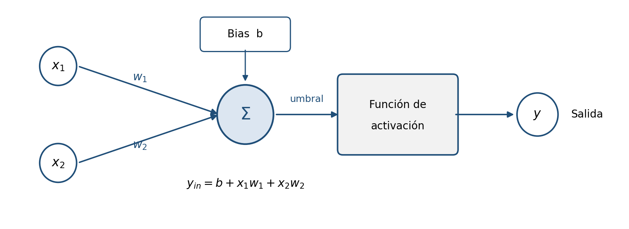
Figura 1. Estructura general de la neurona utilizada
Entrada neta
yᵢₙ = b + x₁w₁ + x₂w₂

3.1 Regla de Hebb
Los pesos y el bias comienzan en cero. Cada patrón se incorpora una sola vez utilizando su target; por ello, el aprendizaje de Hebb es directo y no requiere repetir épocas.
Actualización Hebb
w(nuevo) = w(anterior) + x·t
b(nuevo) = b(anterior) + t

Fragmento 1. Actualización de pesos y bias
for i in range(len(S)):
x = S[i, :]
y = T[i]
self.w = self.w + x * y
self.b = self.b + y

La salida se obtiene con un umbral implícito de 0: si yᵢₙ≥0 se devuelve 1; en caso contrario, se devuelve −1.

3.2 Perceptrón
El perceptrón calcula una predicción y modifica los parámetros sólo cuando existe un error. El ciclo continúa hasta completar una época sin ajustes. En la práctica se empleó una tasa de aprendizaje α=1 y un umbral θ=1.
Actualización ante un error
w(nuevo) = w(anterior) + α·x·t
b(nuevo) = b(anterior) + α·t

Fragmento 2. Función de activación
if y_in > self.threshold:
y = 1
elif y_in < -self.threshold:
y = -1
else:
y = 0

Fragmento 3. Corrección del perceptrón
if y != t:
self.w[1:] = (
self.w[1:] + self.learning_rate * x_column * t
)
self.w[0] = self.w[0] + self.learning_rate * t

4. Implementación
La práctica se desarrolló en Jupyter Notebook con Python, PyTorch y dos clases: HebbNeuron y PerceptronNeuron. Para evitar que una compuerta reutilizara los parámetros de otra, se creó un objeto independiente por modelo y función lógica.

Fragmento 4. Conjunto de entradas y salidas esperadas
S = torch.tensor([
[ 1, 1],
[ 1, -1],
[-1, 1],
[-1, -1]
])
T_OR = torch.tensor([1, 1, 1, -1])
T_AND_NOT = torch.tensor([-1, 1, -1, -1])

Fragmento 5. Entrenamiento del perceptrón
perceptron_or.train(
S=S,
T=T_OR,
threshold=1,
learning_rate=1
)
perceptron_and_not.train(
S=S,
T=T_AND_NOT,
threshold=1,
learning_rate=1
)

5. Resultados
Método | Compuerta | w₁ | w₂ | Bias | Umbral | Exactitud
Hebb | OR | 2 | 2 | 2 | 0 implícito | 100 %
Hebb | x₁ AND NOT x₂ | 2 | −2 | −2 | 0 implícito | 100 %
Perceptrón | OR | 2 | 2 | 2 | 1 | 100 %
Perceptrón | x₁ AND NOT x₂ | 2 | −2 | −2 | 1 | 100 %

El perceptrón OR realizó ajustes durante la primera época y confirmó la convergencia en la segunda. AND NOT requirió dos épocas con correcciones y una tercera época sin errores. Hebb obtuvo los mismos parámetros en un solo recorrido.

5.1 Comprobación de las tablas de verdad
x₁ | x₂ | OR esperado | OR obtenido | AND NOT esperado | AND NOT obtenido
1 | 1 | 1 | 1 | 0 | 0
1 | 0 | 1 | 1 | 1 | 1
0 | 1 | 1 | 1 | 0 | 0
0 | 0 | 0 | 0 | 0 | 0

✓ | Resultado principal  Los cuatro modelos acertaron 4 de 4 patrones. La exactitud final fue de 100 % para OR y para AND NOT.

6. Análisis
- En OR, w₁=2 y w₂=2 muestran que las dos entradas tienen el mismo efecto excitador.
- En AND NOT, w₁=2 favorece la activación y w₂=−2 la inhibe.
- El bias positivo de OR facilita la clase positiva en codificación bipolar; el bias negativo de AND NOT restringe la activación al patrón (1,0).
- Los pesos 2 y −2 son compatibles con las soluciones manuales 1 y −1: ambas configuraciones producen la misma clasificación.

7. Conclusión
La práctica demostró que una neurona simple puede representar correctamente las compuertas OR y x₁ AND NOT x₂. El proceso comenzó con el análisis lógico, continuó con la codificación bipolar y terminó con la obtención de pesos, bias y umbral mediante Hebb y perceptrón.
Los dos métodos alcanzaron 100 % de exactitud. OR quedó representada por w₁=2, w₂=2 y b=2; AND NOT por w₁=2, w₂=−2 y b=−2. La diferencia entre los métodos se encuentra principalmente en el procedimiento: Hebb acumula los patrones en un recorrido, mientras que el perceptrón detecta errores y corrige sus parámetros hasta converger.
En términos conceptuales, el signo de los pesos permite interpretar la función lógica: los valores positivos excitan la neurona y los negativos inhiben su activación. Esto confirma que las tablas de verdad linealmente separables pueden transformarse en parámetros numéricos capaces de reproducir todas sus salidas.

